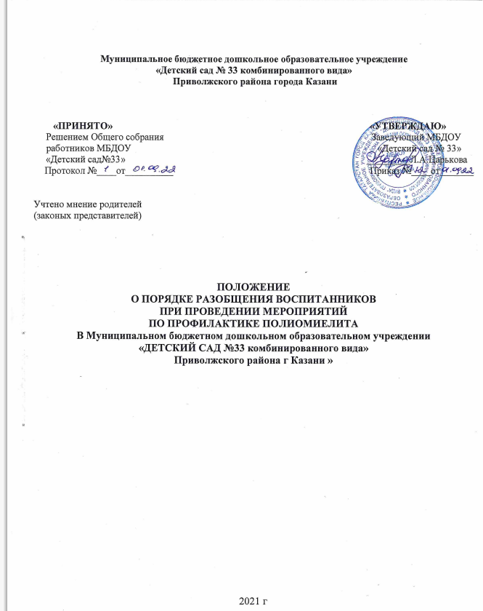
- Общие положения

Настоящее Положение «О порядке и разобщении воспитанников при проведение мероприятий по профилактике полиомиелита в Муниципальном бюджетном дошкольном образовательном учреждении «Детский сад №33 комбинированного вида» Приволжского района г. Казани» разработано на основе Постановления Главного государственного санитарного врача Российской Федерации от 28.01.2021 № 4 "Об утверждении санитарных правил и норм СанПиН 3.3686-21 "Санитарно-эпидемиологические требования по профилактике инфекционных болезней" (Зарегистрирован 15.02.2021 № 62500) Дата опубликования: 18.02.2021 Номер опубликования: 0001202102180019., Федерального закона от 30.03.1999 № 52-ФЗ « О санитарно-эпидемиологическом благополучии населения».
Вакциноассоциированный паралитический полиомиелит (ВАПП) - это заболевание, которое может возникнуть вследствие инфицирования не привитого от полиомиелита ребёнка вакцинным штаммом вируса полиомиелита в результате тесного и длительного контакта с детьми; недавно привитыми живой полиомиелитной вакциной.
Пунктом 2516 СП 3.3686-21 «Постановление Главного государственного санитарного врача РФ от 28 января 2021 г. N 4 «Об утверждении санитарных правил и норм СанПиН 3.3686-21 «Санитарно-эпидемиологические требования по профилактике инфекционных болезней» установлено, что разобщение детей в организациях, осуществляющих образовательную деятельность, организациях отдыха детей и их оздоровления осуществляется путем временного перевода не привитого против полиомиелита ребенка в группу, где нет детей, привитых ОПВ в течение последних 60 календарных дней. Отстранение не привитого против полиомиелита ребенка от посещения таких организаций проводится только в случае невозможности перевода в другую группу по объективным причинам (отсутствие принципа групповой изоляции в организации, осуществляющей образовательную деятельность; проведение совместных мероприятий в музыкальном, актовом, спортивном залах; наличие иммунизированных против полиомиелита ОПВ в течение последних 60 календарных дней, по всем группам). Разобщение направлено на предупреждение инфицирования и заболевания незащищенного (не привитого) ребенка. С родителями не привитого ребенка проводят разъяснительную работу.
Формулировка пункта 2516 СП 3.3686-21 не предусматривает отказ в приёме детей, не имеющих сведений об иммунизации против полиомиелита, однако обязывает разобщать таких детей от детей, привитых оральной полиовакциной (ОПВ) в течение последних 60 дней.
Соблюдение требований пункта 2516 СП 3.3686-21 «Профилактика полиомиелита» необходимы в целях защиты прав самого ребёнка на охрану здоровья, а также прав других детей на безопасную среду обитания. Что регламентировано действующим законодательством, в т.ч. ст. 39 Федерального закона от 30.03.1999 № 52-ФЗ « О санитарно-эпидемиологическом благополучии населения».
Введение временного ограничения имеет своей целью предупредить инфицирование и заболевание незащищённого (не привитого) ребёнка.
Письменный отказ законных представителей ребёнка от профилактических прививок и личной ответственности за его последствия для ребёнка, не снимает ответственность с учётом действующего законодательства Российской Федерации с руководителя дошкольного образовательного учреждения при возникновении случаев вакциноассоциированного паралитического полиомиелита (ВАПП) у контактных из-за нарушения пункта 2516 СП 3.3686-21.

2. Порядок разобщения

Вакцинный вирус полиомиелита может выделяться из кишечника привитого ребёнка приблизительно в течение 2-х месяцев после прививки. Инфицирование непривитого ребёнка может происходить в организованном коллективе через предметы обихода, игрушки и т.п.
Разобщение, как профилактическая мера — это создание условий, в которых для непривитого ребёнка риск передачи вакцинного штамма полиомиелита является минимальным.
В детских дошкольных организациях дети находятся в тесном длительном контакте, поэтому с целью предупредить инфицирование и заболевание незащищённого (непривитого) ребёнка вводится следующий порядок действий:
- Администрация МБДОУ «Детский сад № 33» уведомляет о разобщении законных представителей ребёнка, не имеющего сведений об иммунизации против полиомиелита, не привитого против полиомиелита или получившего менее 3 доз полиомиелитной вакцины (Приложение № 1)
- Медицинский работник детского сада , согласовывая с администрацией, определяют группу для перевода непривитого ребёнка, где иммунизация оральной полиомиелитной вакциной (ОПВ) не проводится и данный момент нет детей привитых оральной полиовакциной (ОПВ).
- Заведующий детским учреждением издает приказ по детскому саду о внутреннем переводе ребёнка из группы в группу с указанием срока перевода.
- Срок перевода - 60 дней с момента получения детьми последней прививки ОПВ.
- В день проведения фактической иммунизации ребёнка оральной полиомиелитной вакциной, не привитого ребёнка переводят в другую группу до проведения иммунизации
- В случае невозможности перевода в другую группу, по объективным причинам (отсутствие свободных мест, наличие иммунизированных против полиомиелита ОПВ детей во всех группах), совместно с Управлением образования г.Казани родителям предлагаются места в других детских садах на 60 календарных дней. В случае отказа, проводится отстранение не привитого против полиомиелита ребенка от посещения дошкольного образовательного учреждения на 60 календарных дней.
- По окончании срока разобщения ребёнок возвращается в свою группу.
- Данное Положение принимается на неопределенный срок.

